Королевская СОШ филиал МБОУ Вылковской СОШ (дошкольная ступень)

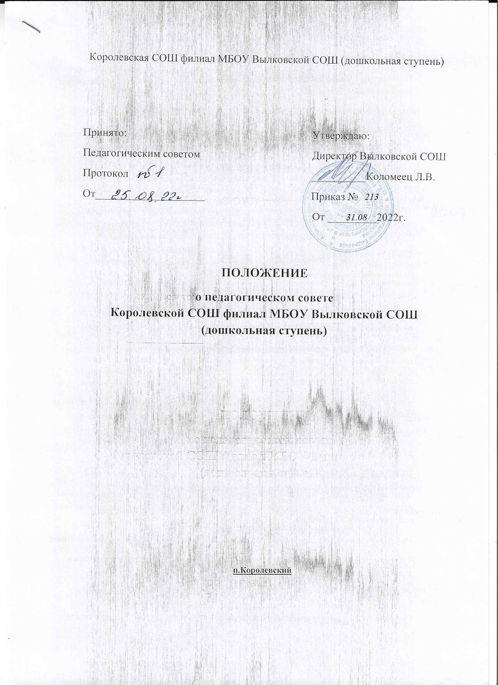

Принято: Утверждаю:

Педагогическим советом Директор Вылковской СОШ

Протокол __________Коломеец Л.В.

От____________________ Приказ №

От _________2021г.

**ПОЛОЖЕНИЕ**

**о педагогическом совете**

**Королевской СОШ филиал МБОУ Вылковской СОШ (дошкольная ступень)**

**п.Королевский**

**1.Общие положения**

1.1.Педагогический совет является постоянно действующим органом коллегиального управления, осуществляющим общее руководство образовательным процессом.

Педагогический совет создается в детском саду, где работает более трех педагогов.

1.2.В состав Педагогического совета входят: руководитель образовательной организации, старший воспитатель, воспитатели, председатель родительского комитета (с совещательным голосом), представитель Учредителя.

1.3.Педагогический совет действует на основании Федерального закона от 29.12.2012 № 273-ФЗ «Об образовании в Российской Федерации», Устава ОО.

1.4.Решения Педагогического совета являются рекомендательными для коллектива структурного подразделения. Решения Педагогического совета, утвержденные приказом по структурному подразделению, являются обязательными для исполнения.

**2.Задачи и содержание работы**

Главными задачами Педагогического совета являются:

-реализация государственной политики по вопросам образования;

-совершенствование организации образовательного процесса структурного подразделения;

-разработка и согласование образовательных программ структурного подразделения;

-принятие решений о платной образовательной деятельности по конкретным образовательным программам;

-определение основных направлений развития ОО, повышения качества и эффективности образовательного процесса;

-вовлечение родителей (законных представителей) в образовательный процесс.

**3.Правила и ответственность**

3.1.Педагогический совет имеет право:

-создавать временные творческие объединения с приглашением специалистов различного профиля, консультантов для выработки рекомендаций с последующим рассмотрением их на Педагогическом совете;

-принимать окончательное решение по спорным вопросам, входящим в его компетенцию;

-принимать, утверждать положения (локальные акты) с компетенцией, относящейся к объединениям по профессии;

-в необходимых случаях на заседание Педагогического совета могут приглашаться представители общественных организаций, учреждений, родители воспитанников. Необходимость их приглашения определяется председателем Педагогического совета, учредителем ОО. Лица, приглашенные на заседание Педагогического совета, пользуются правом совещательного голоса.

3.2.Педагогигический совет несет ответственность:

-за выполнение плана работы;

-соответствие принятых решений законодательству РФ об образовании, о защите прав детей;

-утверждение образовательных программ, имеющих положительное экспертное заключение;

-принятие конкретных решений по каждому рассматриваемому вопросу с указанием ответственных лиц и сроков исполнения решений.

**4.Организация деятельности**

4.1.Педагогический совет избирает из своего состава председателя, секретаря совета. Председатель, секретарь Педагогического совета работают на общественных началах.

4.2.Педагогический совет работает по плану, являющемуся составной частью плана работы структурного подразделения.

4.3.Заседания Педагогического совета созываются, как правило, один раз в квартал в соответствии с планом работы структурного подразделения.

4.4.Решения Педагогического совета принимаются большинством голосов при наличии на заседании не менее двух третей его членов (если процесс голосования не оговорен специальным положением). При равном количестве голосов решающим является голос председателя Педагогического совета.

4.5.Организацию выполнения решений Педагогического совета осуществляет руководитель образовательной организации и ответственные лица, указанные в решении. Результаты этой работы сообщаются членам Педагогического совета на последующих его заседаниях.

4.6.Руководитель образовательной организации в случае несогласия с решением Педагогического совета приостанавливает выполнение решения, извещает об этом учредителей ОО, которые в трехдневный срок при участии заинтересованных сторон обязаны рассмотреть такое заявление, ознакомиться с мотивированным мнением большинства Педагогического совета и вынести окончательное решение по спорному вопросу.

**5. Документация**

5.1.Заседания Педагогического совета оформляются протокольно. В книге протоколов фиксируется ход обсуждения вопросов, выносимых на Педагогический совет, предложения и замечания членов Педагогического совета. Протоколы подписываются председателем и секретарем совета.

5.2.Нумерация протоколов ведется от начала учебного года.

5.3.Книга протоколов Педагогического совета входит в номенклатуру дел, хранится постоянно в учреждении и передается по акту.

5.4.Книга протоколов Педагогического совета пронумеровывается постранично, прошнуровывается, скрепляется подписью руководителя и печатью.

**Примечание:** Положение о Педагогическом совете обслуживается на Педагогическом совете, утверждается приказом по структурному подразделению и вводится в действие с указанием даты введения. Срок действия положения не ограничен.